TATLI PATATES
Ipomoea batatas (L.) Lam.
Syn.: Ipomoea fastigiata Choisy
Convolvulaceae
Tatlı patates

Kullanımları
Temel olarak yumru için yetiştirilir, sebze olarak kullanılır, haşlanır, kızartılır veya kurutulur ve bisküvi, ekmek ve diğer hamur işleri yapmak için un haline getirilir. Yumrular ayrıca, cips, konserve, pişmiş ve dondurulmuş, kremalı ve balkabağı gibi pasta dolgusu olarak kullanılır. Yapraklı sebzeler sebze olarak yenir ve Malezya pazarlarında satılır. Çiftlik hayvanları için yem olarak büyük saygı görüyor; 1 kg mısır eşdeğeri 3 kg yeşil tatlı patatesle, mısır değeri% 95-100 arasında bir gıda değeri ile. Kuru sarmaşıklar yem olarak yonca otu ile kıyaslanan besleme değerine sahiptir.
Kocakarı ilacı
Hartwell'e (1967-1971) göre, yaprak kaynatma halk ilaçlarında ağız ve boğaz tümörleri için kullanılır. Alternatif, afrodizyak, büzücü, bakterisit, yatıştırıcı, fungisit, müshil ve tonik olduğu bildirilen sweetpotato, astım, böcek böcekleri, yanıklar, nezle, ciguatera, iyileşme, ishal, dislactea, ateş, mide bulantısı, nezle, renoz, halk için bir ilaçtır mide rahatsızlığı, tümörler ve whitlows.
Kimya
100 g başına, kökün 108–121 kalori, 68.5-72.3 g H20, 1.0-1.7 g protein, 0.2-0.4 g yağ, 25.6–31.0 g toplam karbonhidrat, 0.7-1.0 g lif, 0.7-1.0 g içerdiği bildirilmektedir. kül, 21–36 mg Ca, 38–56 mg, P, 0,7–2,0 mg Fe, 10–36 mg Na, 210–304 mg K, 35–5,280 mg b-karoten eşdeğeri, 0,09–0,14 mg tiamin, 0,04– 0.06 mg riboflavin, 0.6-0.7 mg niasin ve 21-37 mg askorbik asit. Farklı bileşenler için olağan değer aralığı: nem, 58-75; protein, 0.5-3.5; yağ, 0.2-1.5; N-serbest ekstrakt, 18.0-37.0; şekerler, 2.2-5.6; lif, 0.6-2.5; ve kül,% 0.6-1.5.
Açıklama
Yumrulu köklü çok yıllık, genellikle yıllık olarak yetiştirilir; üst otsu, her yıl toprağa geri kurutma; sütlü meyve suyu, kısa saptan kaynaklanan ve genellikle dallı olmayan yan sap dalları ile 4 m uzunluğunda, genellikle secde ve ince, çalışan bir asma oluşturan kaynaklanıyor; yeşil, mor veya morumsu bağlı olarak palmately damarlı, açısal veya loblu, uzun yaprak sapı üzerinde taşınan oval-kordat bırakır; çiçekler, özellikle Amerika Birleşik Devletleri'nde, yaygın sabah kahvesi, beyaz veya soluk menekşe, aksiller, huni şeklinde, tek başına veya kısa pedinküller üzerinde cymes gibi; bakla yuvarlak; tohumlar bakla başına 1-4, düzleştirilmiş, sert kaplamalı, açısal.
Germplasm
Endonezya-Çinhindi ve Orta ve Güney Amerika Çeşitlilik Merkezleri, tatlı patates veya cvs'den bildirilen bakterilerin, hastalıkların, kuraklık, mantar, hidrojen unidi, yüksek pH, laterit, düşük pH, mikobakteriler, nematodlar, turba, ova, virüs ve yabani otlar. ABD'de yetiştirilen kırktan fazla CV'den yaklaşık 10'u şu anda ticari değerdedir. Bunlar iki kategoriye ayrılır: gıda türleri ve yem türleri. Ayrıca kuru veya sert tiplere ve nemli veya yumuşak tiplere ayrılırlar. Mevcut seçkin yumuşak etli cvs 'Porto Riko', 'Nancy Hall', 'Triumph' ve 'Australian Canner'; sert etli türler 'Big-stem Jersey', 'Yellow Jersey', 'Maryland Golden' ve 'Orlis' (Jersey turuncu) 'dır. En iyi, yüksek verimli beyaz etli, yüksek nişasta yem cv, kök çürümesine karşı biraz dirençli olan ve özellikle alt Güney'e uyarlanan 'Pelican İşlemci' dir. Ayrıca 'Whitestar', beyaz etli bir cv, yüksek verimli, yüksek nişasta çeşididir, 'Pelican Processor'dan daha orta ve kuzey tatlı patates alanlarına daha iyi uyarlanmıştır. Her ikisi de sarı gıda türlerinden daha az karoten içerir.
Dağılım
Amerikan Tropiklerine özgüdür. Birçok tropikal ve subtropikal ülkede tanıtıldı ve yetiştirildi, özellikle Hindistan, Çin, Filipin Adaları ve Güney Deniz Adaları'nda önemli gıda mahsulü haline geliyor.
İklim
Tatlı patates, en iyi 20 ila 30 ° C arasında büyüyen semitropikal bir bitkidir. Minimum serin ve bulutlu havalarda, dondan arındırılmış dört ila altı aylık bir büyüme mevsimi gereklidir. Bitki büyümesi 10 ° C'nin altında kısıtlanır ve bitkiler 1 ° C'de fiziksel olarak zarar görür.

Toprak
Tatlı patatesler iyi drene edilmiş kumlu balçıklarda en iyi şekilde büyür, ancak kumlu topraklar iyi döllenir ve sulanırsa iyi ürünler üretir. Ağır ve bataklık toprakları pürüzlü, biçimsiz kökler üretme eğilimindedir.
Kalsiyum klorürde ölçülen toprağın pH değeri ideal olarak 5.8 ila 7.0 olmalıdır.
Tuz seviyeleri yükseldikçe kök verimi hızla düşer. Toprak iletkenliği 25 ila 50 mS / m'den az olmalıdır.
20 ila 30 cm iyi işlenmiş toprak sağlamak için yetiştirin. Çentikli bir aletle derin sökme, toprak drenajını ve kök şeklini iyileştirebilir.
Kumlu topraklarda, mahsul düz veya çıkıntılı bir zemine ekilebilir. Düzleştirilmiş zemin makinenin hasat edilmesini kolaylaştırır. Daha ağır topraklarda ve su basmasının meydana gelebileceği durumlarda, bitkileri 20 ila 25 cm yüksek sırtlarda yetiştirin.
Rotasyon
Tatlı patatesler, kabuk gibi hastalıkların oluşumunu önlemek ve kök-düğüm nematodunu yönetmek için diğer ürünlerle birlikte döndürülmelidir. Aynı toprakta her iki ila dört yılda bir tatlı patates dikin.
Yetiştirme
Tropikal bölgelerde, sweetpotatoes çiçeklenir ve kolayca çapraz tozlaşır. Bununla birlikte, bitkiler tohumdan gerçekleşmediği için, tohumlar çoğaltma amacıyla nadiren kullanılır. Bitkilerin hiç çiçek açmadığı daha kuzey bölgelerinde, tüm yayılma bitkisel yollarla, yataklama ana kökleri tarafından üretilen nakillerden veya köklü kesimlerden yapılır. Sweetpotatoes, çeşitli çiftliklerde geniş bir yelpazede yetiştirilir: kamyon çiftlikleri, süt çiftlikleri, pamuk çiftlikleri, tütün çiftlikleri, mısır ve domuz çiftlikleri ve diğerleri. Bu tarladaki Sweetpotato dikimleri arasındaki yıllarda herhangi bir alanda yetiştirilmesi gereken ürünler, o çiftlikte diğer ürünlerin en karlı şekilde yetiştirilmesine bağlıdır. Sweetpotato, çok çeşitli ürünlerden herhangi birini başarıyla takip edebilir veya yeni topraklarda yetiştirilebilir. Sweetpotatoes ancak ilkbaharda toprak iyi ısındıktan sonra nakledilmelidir.
Diğer bölgelerde, toprak sıcaklığı 15 ° C'nin üzerine çıkana kadar bekleyin. Sürgünler 15 ila 20 cm uzunluğunda olduğunda tohum yatağından kesimler alın. Kesimler toprakla kontamine olmamalıdır. Bazı yapraklar kesimin tabanından çıkarılabilir, ancak bu isteğe bağlıdır.
Kesimler ekimden önce suya köklenebilir, ancak bu gerekli değildir. 48 saat boyunca 4 ila 5 santimetre suya çelik demetleri yerleştirin. Kesimin ucunu suya batırmayın, aksi takdirde büyüme noktası çürür. Kökler dikim sırasında görülebilir, ancak iki milimetreden daha uzun olmamalıdır.
Gübre bakımından çok zengin topraklarda tatlı patates yetiştirmek istenmeyen bir durumdur. Tabakalı ana köklerden elde edilen bitkiler ve erken asma büyümesinden alınan kesimler, donma tarihinden yaklaşık 10 gün sonra ekilir. Erken nakil en iyisidir. Toprak verimliliği ve hastalıklardan korunma sağlanmalıdır. Genellikle her ikisi de yeni kökleri o kadar kolay oluştururlar ki, onları hormonlarla tedavi etmek gereksizdir. En iyi kesimler, sağlam üzümlerin yaklaşık 20 cm uçlarından oluşur. Açık tarla bitki yataklarından veya üzüm üreten erken transplantlardan alınabilirler. Çoğu sweetpotato bitkisi, fideliklerde çeşitli şekillerde yetiştirilen tohum stoklarından veya bitkilerden elde edilir. Bitkiler yaklaşık 1.1 m aralıklarla (yaklaşık 31.250 bitki / ha) sıralar halinde veya 1.3 m aralıklarla (yaklaşık 26.350 bitki / ha) sıralar veya 1.6 m aralıklarla (yaklaşık 21.250 bitki / ha) sıralar halinde yaklaşık 30 cm aralıklarla yerleştirilir.
Gübre
Tatlı patatesler diğer sebzelerden daha az gübre gerektirir.
Dikimden önce hektar başına 50 metreküp'e kadar olan kompost, organik madde, besin maddeleri sağlayacak ve topraktaki nemi korumaya yardımcı olacaktır.
Kumlu topraklarda ekimden önce aşağıdaki magnezyum ve eser element oranlarını uygulayın:
En yaygın eser element eksiklikleri bor, manganez ve demirdir. Bu elemanlar ekimden hemen önce uygulanmalı ve yapraklarda eksiklikler fark edilirse, doğrudan yapraklara püskürtülebilir veya ekimden sonra toprağa uygulanabilir.
Azot, fosfor ve potasyum sağlamak için aşağıdaki programı kullanın:
Kumlu topraklar
Dikimden önce uygulayın:
200 kg / ha çift süperfosfat
Dikimden bir hafta sonra hasattan üç hafta öncesine kadar haftalık olarak uygulayın:
20 kg üre, 25 kg / ha potas muriat
Koşarken bir kez uygulayın:
50kg / ha magnezyum sülfat

Tınlı topraklar
Dikimden önce uygulayın:
500kg / ha çift süperfosfat, 200kg / ha potas muriat
200kg / ha üre.

Birçok üretici yabani otları mekanik olarak kontrol eder. Erken mahsul gelişimi sırasında, sıralar ve el ayıklaması arasındaki sığ ekim yabani otları kontrol edecektir. Bitkiler toprağı örttüğünde, ürün birkaç uzun büyüyen yabani ot hariç, yabani ot büyümesini boğma eğilimindedir.
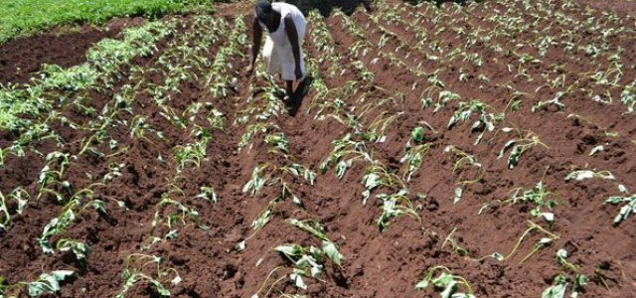
,
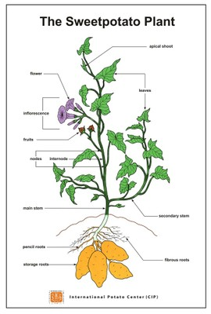

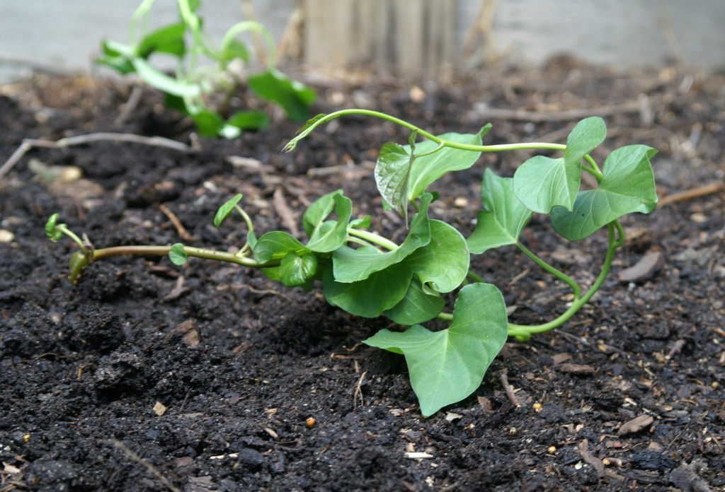
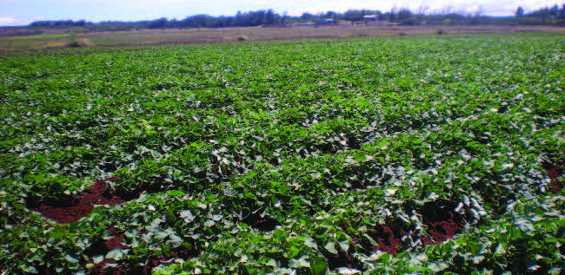
Tatlı patatesler elle veya makine ile nakledilir. Geniş alanlarda, makine dikimi daha ekonomiktir ve daha düzgün standlar verir. 1 sıralı ekici ile üç adam, bir adam sürüş ve 2 ayar ile saatte 3.500 ila 4.000 bitki ayarlayabilir. 2 sıralı bir ekici ile 5 erkek saatte 7.000 ila 8.000 bitki ayarlayabilir. Toprak susuz kurulacak kadar nemliyse, saatte daha fazla ayarlanabilir.
Yüksek verim yüksek kaliteli tatlı patatesler yalnızca yüksek doğurganlık, iyi drenaj ve uygun dokuya sahip topraklarda elde edilebilir. Bitkiler iyi toprak yönetimi ve gübre uygulamalarına iyi yanıt verir. En karlı verim genellikle% 2-4 azot,% 8 fosforik asit ve% 8-10 potas içeren 1.5-2.25 MT gübre karışımı ile elde edilir. İyi miktarlarda yeşil gübrelerin veya hayvan gübrelerinin devredildiği alanlarda, genellikle% 2'den fazla azot gerekmez. Daha hafif kum zeminlerde% 10 potas önerilir. Gübre genel olarak iki aşamada uygulanmalıdır, sırtlar ekimden 2 hafta önce, sırtın bulunduğu toprakta iyice karıştırıldığında, sırtın kiremit çoğu şekilde atılmış olacak şekilde 0.75 MT / ha iyice karıştırılmalıdır. gübre sırtın derinliklerinde uzanır ve geri kalanı, ekimden 2 veya 3 hafta sonra sırtın kenarlarına üst pansuman olarak uygulanır.
Sweetpotatoes, hafif ila orta derecede asit olan topraklarda en iyi sonucu verir. Kalsiyum eksikliği olan çok asitli topraklarda, öğütülmüş kireçtaşı uygulamaları verimde belirgin şekilde artmıştır. Toprağın nötralize edilmesi için çok fazla kireç uygulanması istenmez.
Sulama
Kesimlerin iyi yerleşmesini sağlamak için ekimden sonra toprak nemli tutulmalıdır.
Kumlu topraklarda, sıcaklık, rüzgar hızı ve ürün geliştirme aşamasına göre değişmekle birlikte, kurulu bitkilerin günlük sulanması önerilir. Hasat kökleri ekimden yaklaşık 50 ila 60 gün sonra gelişmeye başladığında mahsul stres altındaysa verimler ve kalite ciddi şekilde etkilenir.
Bitkiler çürümesine ve cilt çatlamasına neden olabileceğinden, bitkiler olgunlaştığından fazla su içmeyin.
Bitkiler genellikle baş üstü fıskiye ile sulanır, ancak damlama sulama ile de sulanabilir. İkincisi hasattan önce çıkarılmalıdır.
Uygulanan suyun süresi ve miktarı toprağa ve iklime göre değişir. Genel olarak, karık sulama yapılan alanlarda, dikim ve hasat arasında altı ila sekiz sulama uygulanır.
Bütün yetiştiriciliklerde, üzüm yetiştiriciliğine müdahale edecek kadar uzun hale gelmeden önce yabani ot kontrolü pratikte mükemmel olmalıdır. Sweetpotatoes, yabancı otları olan zayıf rakiplerdir. Yabani otlar verimi azaltır ve hasadı engeller.
Hasat
Sweetpotato yumrularının çok kolay kırılan hassas derileri vardır. Meyve eti de kolayca yaralanabilir, kırılabilir veya kesilebilir. Enfeksiyon meydana gelmeden hemen önce iyileşmedikçe yaraları çürüme takip eder. Köklerin hasattan önce veya sonra soğutulmasına izin verilmemelidir. Sweetpotatoes, donmadan önceki son 4-5 hafta içinde önemli miktarda toplam verim geliştirir. Büyük verimler gerektiğinden, depolama mahsulünün dondan dolayı hasar görmeden genellikle mümkün olduğunca geç büyümesine izin verilir. Büyük verimler için 130 ila 150 gün arasında büyüme gereklidir. Anında pazarlama için bir ürün, köklerin satış için yeterince büyük olduğu ve yeterince büyük bir ürünün karlı olması için geliştirildiği herhangi bir zamanda hasat edilebilir. Erken hasat edilen ürünler karoten içeriğinde ve toplam katılarda daha düşüktür. Muhtemelen depolama için hasat için en iyi zaman, yapraklar hafif sararma gösterdikten sonradır. İlk ekilen tarlalar ilk önce hasat edilmelidir. 14 inç veya daha büyük paylara sahip büyük pulluklar, tatlı patateslere küçük olanlardan daha az zarar verir. Yumruların altına girecek ve onları kesmeyecek kadar derine yerleştirilmelidirler. Önünde asma kesme koluna sahip 16-18 inçlik bir traktörle çizilmiş döner pulluk, muhtemelen hasat için en iyi araçtır. Sweetpotato'ları kazıyan, kirlerin çalkalandığı ve toprağa geri döndüğü bir taşıyıcıya taşıyan, kökler sıralanabilecekleri bir platforma hareket eden hasat makineleri geliştirilmiştir. Böyle bir makine günde 600-800 22.5 kg kasa hasat edebilir. Sandıklar, derhal yıkama, yeniden parçalama ve yeniden paketleme veya kürleme, depolama ve daha sonra yeniden paketleme için paketleme ve depolama evlerine götürülür. Tohum stoğu için hasat son hasat zamanında yapılır. Üretim tepelerinden, hastalıklardan yoksun stoktan ve gerçek stoktan çeşitliliğe kadar tohum stoğu seçmek için önlemler alınmalıdır. Mahsulün kötü depolama dezavantajı olduğu için, bazen güneşte dilimlenir ve kurutulur veya kum veya samanla paketlenir. Erken ve geç ırkların gelişmesiyle birlikte, arka arkaya bir ürün için ekim, depolama sürelerini kısaltmak için en iyisidir. Üretim alanındaki bir işleme tesisi, insan gıdası (konserve ve susuz), stok besleme ve endüstriyel kullanımlar için, aksi takdirde boşa harcanacak çok malzemeden ürünler hazırlayabilir (Reed, 1976).
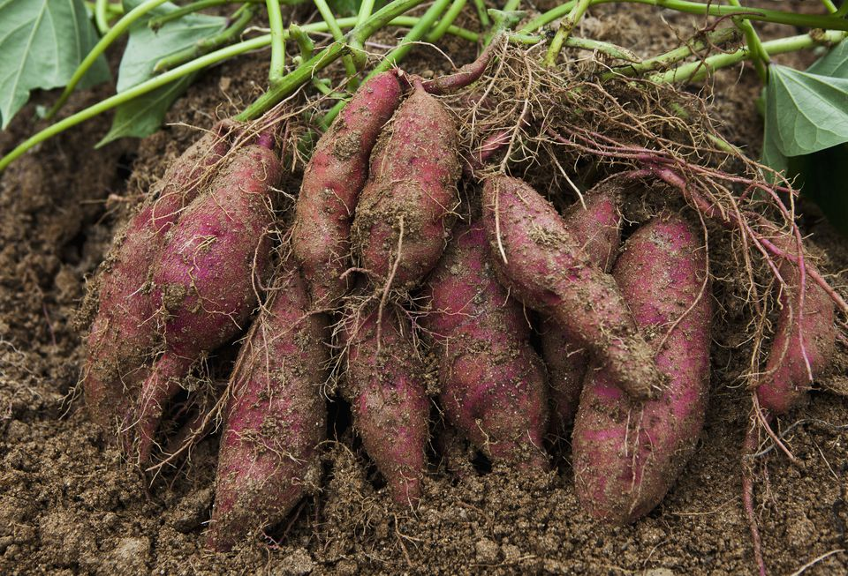
Getiriler ve Ekonomi
Ortalama verim, cv ve büyüme koşullarına bağlı olarak 17.5 ila 27.5 MT / ha arasında değişmektedir (Reed, 1976). 1979'da Teksas yaklaşık 4.400 ha değerinde 5 milyon dolardan fazla. Aynı yıl, ABD, toplam 16 milyon hektardan 80.000 ha üretti (Patterson, 1979). 1979'da Moritanya'da dünya düşük üretim verimi 400, İsrail'de uluslararası üretim verimi 8.355 ve dünya yüksek üretim verimi 80.000 kg / ha idi. Diğer verim rakamları arasında Arjantin'de 15 MT / ha, Japonya'da 15-40, New England'da 40 MT, Sri Lanka'da 20 MT ve Tayvan'da 22 MT bulunmaktadır. Sweetpotatoes uzun zamandır ABD'de ikinci en önemli sebze mahsulü, sadece beyaz veya İrlandalı patateslerden ikincisi olarak kabul edilmektedir. İspanya Avrupa'nın en büyük üreticisidir; Hindistan tüm eyaletlerde sweetpotato yetiştiriyor ve sadece patates ve manyok tarafından aşılan yumru bitkileri arasında üçüncü sırada yer alıyor. 1594'te tanıtıldığı Çin'de, sweetpotato genellikle pirinçten daha fazla kullanılır ve kıtlığı gidermek için kullanılır. Çin'de kişi başına tüketim yaklaşık 28 kg / yıl; Japonya'da, 60 kg / yıl; ve ABD'de 8,5 kg / yıl. ABD'de üretim yılda yaklaşık 1 milyon tondur.
Kökleri saklama
Ses, pazarlanabilir kökler seçin. Saklama amaçlı kökleri yıkamayın. Hasat edilen tatlı patatesler, ortam sıcaklıkları altında bir ila iki ay boyunca iyi saklanır, ancak uzun süreli saklama için özel muamele gerekir.
Yedi ila on gün boyunca% 90 bağıl nemde 29 ° C'de tutarak 'iyileştirilmeleri' gerekir.
Kür:
Çürümeyi önlemek için kesikleri, çürükleri ve tenli alanları iyileştirir
büzülme ve kilo kaybını minimumda tutar
nişastaları şekere dönüştürerek mutfak kalitesini artırır.
Sertleşme tamamlandıktan sonra, filizlenmeyi önlemek için sıcaklığı 13 ila 15 ° C'ye düşürün. Büzülmeyi önlemek için bağıl nemi% 85'te tutun. Depolama sıcaklığı 10 ° C'nin altına düşerse, tatlı patatesler bozulmaya başlayacaktır. Sertleştirme ve depolama için özel yalıtımlı depolama barakaları gereklidir. Kürlenme ve depolama sırasında iyi hava sirkülasyonu sağlamak için bir fan tavsiye edilir.

